Технологическая карта урока «Человек и вода», 6 класс
(с дидактическими материалами)
Филиппова Ю.В.,
учитель географии и биологии МБОУ СОШ № 1 г. Вяземского,
Хабаровского края
 | Предмет | география
 | Класс | 6
 | Тема | Человек и вода
 | Базовый учебник | География. Планета Земля. 6 класс. А.А. Лобжанидзе  Изд-во « Просвещение», 2013 год
Тип урока - Изучение новых знаний и способов деятельности. Урок-исследование.

Урок «Человек и гидросфера»
Цель ученик научится опытным путем определять роль гидросферы для человека
Задачи:
- Создать условия для определения роли гидросферы для человека.
- Сформулировать проблему и предложить пути её решения.
- Изучить свойства воды и объяснить значение воды в природе и жизни человека.
- Сделать вывод о роли гидросферы для человека

Метапредметные и личностные результаты:

Личностные УУД
Осознавать единство и целостность гидросферы, окружающего мира и влияния на них своих действий.
Познавательные УУД
Формирование умения строить логическое рассуждение, включающее установление причинно-следственных связей, ставить гипотезу, эксперимент, объяснять его результаты.
Коммуникативные УУД
- Формирование умения доказывать свою точку зрения, слушать и понимать речь других людей.
- Формирование умения самостоятельно организовывать учебное взаимодействие при работе в группе (определять общие цели, распределять роли, договариваться друг с другом и т.д.).
Регулятивные УУД
- Формирование умения самостоятельно обнаруживать и формулировать учебную проблему, определять цель учебной деятельности (формулировка вопроса урока).
- Формирование умения выдвигать версии решения проблемы.
- Формирование умения в диалоге с учителем совершенствовать самостоятельно выработанные критерии оценки.

Оборудование и дидактический материал: ПК, проектор, видеофильм ,мультмедийная презентация, листы «Юного исследователя», конверты с карточками-заданиями, стаканы с водой, соль, окрашенное растительное масло, пробирка с нефтью (или аналогичным веществом, заменяющим её) пипетки, фломастеры, ватман, магниты, фрагменты водорослей, мелкий песок или бумага с мелким шрифтом, штативы, пробирки (3), ватный диск, талая вода из снега от ТЭЦ, дороги, из школьного двора.

Этап урока | Содержание | Учитель | Деятельность учащихся | Оборудование
1.Организационный этап | - Подготовка учащихся к работе на уроке,  - обеспечить благоприятную внешнюю обстановку для работы на учебном занятии;  - психологически подготовить учащихся к работе на учебном занятии. | Готовятся к уроку  Приветствуют учителя  Воспринимают информацию, сообщаемую учителем | - Здравствуйте, ребята! Начинаем наш урок. Сегодня на уроке у нас гости, поприветствуйте их, пожалуйста!
2. Проблемная ситуация и актуализация знаний. | 1. Обеспечить мотивацию учения школьников.  2. Актуализация субъектного опыта учащихся (личностных смыслов, опорных знаний и способов действий, ценностных отношений). | Ребята, предлагаю посмотреть вам видеофрагмент (1) и самостоятельно назвать тему урока.  Демонстрирует видеофрагмент о загрязнении вод.  Почему вы так считаете?  Ребята, определите проблему нашей темы, сопоставив просмотренный видеофрагмент  и слайд презентации «Состав гидросферы». Есть ли между ними противоречие?  (слайд 2)  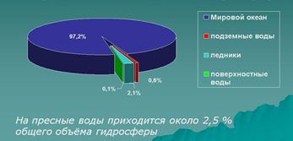  Следовательно, какую проблему нам предстоит сегодня решить на уроке?  После ответа выводится (слайд 3)  А как бы вы ответили на этот вопрос?  Сформулируйте возможные гипотезы.  (слайд 4) | Предлагают тему «ЧЕЛОВЕК И ВОДА»  .  Объясняют (фильм показывает, как человек использует воду и к каким проблемам это ведёт)  Противоречие есть: 1. Слайд «показывает» как много воды на Земле. 2. Фрагмент фильма – о том, что вода загрязняется, её недостаточно, из-за чего страдают люди и животные.  - Предлагают варианты (воды много, но используется только пресная-2,5% от всей гидросферы) останавливаемся на проблеме:  «Закончится ли вода на Земле»  - Предлагают:  - 1Вода не закончится, так как существует круговорот воды.  - 2 Вода закончится, так как человек использует её не рационально. | Учебник, ПК, проектор, видеофильм, мультмедийная презентация, листы «Юного исследователя»  Слайд презентации «Состав гидросферы»  Слайд: Круговорот воды на Земле.
3. Совместное открытие знаний. | 1. Научить планировать свою деятельность для достижения поставленной цели.  2. Составлять алгоритм собственных действий.  3. Научить объяснять полученные результаты, составлять логические цепи. | Как это сделать, проверив первую гипотезу?  (слайд 5)  То, что в процессе круговорота вода «возвращается» - известный факт.  1 Доказывать вторую гипотезу. Вода обладает важными свойствами, благодаря которым человек её использует. Одно из них вы сейчас назовёте сами.  Выполните задание по карточке № 1, запишите вывод № 1 в лист «Юного исследователя» | 1.Предлагают варианты экспериментов, аналогичных круговороту воды (например, нагревая воду, собирать водяной пар, охлаждать и сравнить количество воды до эксперимента с количеством воды, собранной после охлаждения пара)  Выполняют опыт.  Записывают: «Вода – растворитель» | Карточка № 1  - Возьмите соль. Положите её в стакан с водой. Размешайте. Что произошло? Почему? Сделайте вывод.
 |  | 2 Какое значение это свойство воды имеет в природе и для человека?  Чтобы ответить на этот вопрос создайте логическую схему – рисунок, объяснив ситуацию, описанную в карточках.  Для ответа используйте конверт № 2, листы ватмана.  Задания в конвертах (по группам):  1: В жировых тканях акул обнаружен препарат ДДТ (дихлордифенилтрихлорэтан), который использовали для обработки сельскохозяйственных полей от насекомых-вредителей.  2:«У всех видов рыб, обитающих в Волге, как заявляют ученые, наблюдаются массовые виды уродств (отсутствие у личинок некоторых органов, например, плавников, жаберных крышек, глаз или 3 глаза, опухоли, необычного цвета чешуя… В 1937 году таких мутантов было 5 % , сегодня в некоторых районах - до 90%» https://faktorvremeny.wordpress.com/  (слайд 6)  Запишите вывод № 2 в «Листе юного исследователя» | Рассматривают содержимое конвертов (рисунки обитателей водоёмов), обсуждают в группах, составляют пищевые цепочки. Делают вывод.  Вывешивают схемы на доску. Защищают ответы, предполагая, что ядовитые вещества, растворяясь в воде, по пищевой цепочке переходят от одного трофического уровня, на другой, накапливаясь и вызывая гибель организмов.  Вода является основой всех экосистем. Таким образом, свойство воды растворять вещества может быть как полезным (например, растения поглощают минеральные вещества только в растворённом виде-факты, известные из курса биологии), так и отрицательным – ядовитые растворённые вещества передаются по пищевым цепям.  Поэтому,  Воду нельзя загрязнять. | Конверт с рисунками растений, обитателей водоёмов, фломастеры, ватман, магниты.  Задания в конвертах № 2
 |  | 3.Все ли вещества растворяются в воде?  Проведите опыт, используя карточку № 3.  Запишите вывод № 3 в «Лист исследователя». | Осуществляют опыт, записывают вывод.  Не все вещества растворяются в воде. | Карточка № 3:  Добавьте в пробирку с водой каплю масла. Рассмотрите, что произошло. Сделайте вывод.
 |  | 4:Может ли аналогичная ситуация происходить в природе и к чему она приведёт? Ответить на этот вопрос я предлагаю, используя оборудование на своих столах. Смоделируйте такую ситуацию самостоятельно.  Запишите вывод № 4 по результатам опыта в «Лист юного исследователя». | Обсуждают в парах. Ставят эксперимент.  показывающий, как нефтяная плёнка не пропускает солнечный свет (через окрашенную масляную плёнку текст не читается!) и кислород (закладывают долгосрочный опыт, результаты которого будут наблюдать в течение нескольких недель – помещают водоросли в стакан с масляной плёнкой). Результаты опытов объясняют.  Записывают вывод:  Нефтяная плёнка не пропускает воздух и солнечный свет. | Стаканы с водой, окрашенное масло, фрагменты водорослей, мелкий песок или бумага с мелким шрифтом
 |  | 5:Ребята, а одинакова ли вода на Земле?  Перед вами вода в пробирках № 1,2,3. Это талая вода из снега, взятого у проезжей части, ТЭЦ и школьного двора. Предлагаю сравнить эти образцы и предположить откуда вода в пробирках. Но как это сделать – придумайте самостоятельно.  Расскажите, по каким признакам воды вы пришли к своим выводам?  Как далеко от нашей местности могут оказаться эти загрязнения?  Итак, к какому выводу подвели нас наши опыты?  Запишите вывод № 5 в «Лист юного исследователя». | Обсуждают в группах. Сравнивают свойства воды (прозрачность, осадок, запах, масляные пятна). Каждая группа рассказывает свой путь решения.  Делают выводы.  Делают выводы о перемещении загрязняющих веществ далеко от мест загрязнений (например, река Вторая Седьмая-р. Уссури-р. Амур-Охотское море-Тихий океан).  Вывод: нельзя допускать загрязнения вод. | Штативы, пробирки 1-3, ватный диск,  талая вода из снега от ТЭЦ, дороги, из школьного двора.
 |  | - Предлагаю вам определить масштабы загрязнения воды на Земле.  (слайд 7)  Рассмотрите диаграммы и картосхему на карточке № 4. Проанализируйте их и запишите вывод № 6.  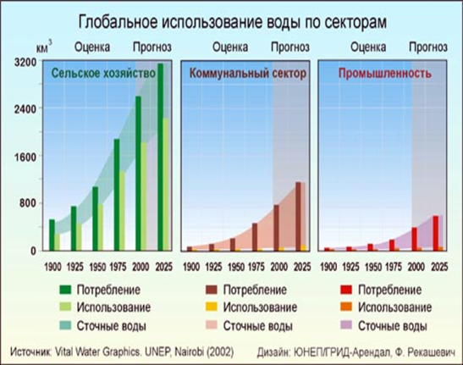  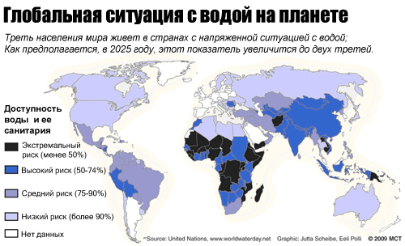 | Рассматривают диаграммы. Делают вывод о главных потребителях воды, росте водопотребления и масштабах загрязнения. Примерные записи в листе « Юного исследователя»  «Главные потребители воды- промышленность, сельское хозяйство и коммунальный сектор. В некоторых странах Африки ситуация с водой катастрофическая. Потребление воды будет увеличиваться» | Диаграммы: «Глобальное использование вод по секторам», «Прогноз потребления воды на Земле по отраслям хозяйства (до 2025 г)»  Картосхема «Глобальная ситуация с водой на планете»
 |  | 7: А бережно ли мы сами относимся к воде. Прокомментируйте своё домашнее задание (провести анализ использования воды в семье, где мы её тратим зря, найти пути её экономии). | Вывешивают схемы и расчёты.  Объясняют результаты своего исследования.  Записывают: «Воду нужно беречь (экономить).» | Доска, магнит. Готовые схемы, расчёты (можно вывесить перед уроком).
4.Итог урока: |  | 8: Подведём итог урока. Обсудите все предыдущие записи в листе «Юного исследователя».  Какая гипотеза верна? Как ответить на наш вопрос: «Закончится ли вода на Земле? А может быть её нужно уточнить ?  (слайд 8) | Обсуждают, вслух, в каждой группе проговаривают предыдущие выводы  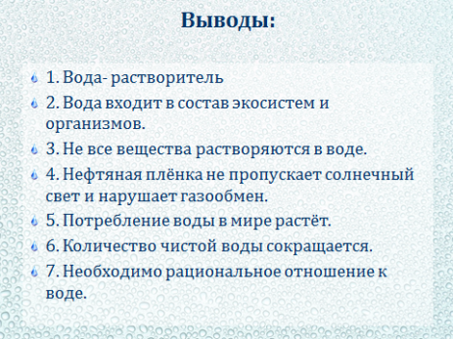  и записывают ответ к гипотезе № 2:Вода может закончиться, если использовать её нерационально.  И начинать надо с собственного отношения… | Листы исследователя.
Рефлексия: | Научить проводить самоанализ своей деятельности на уроке, объективно оценивать свою работу, что научит планированию своей деятельности на следующих уроках. | 9: Ребята, подумайте:  Где и как вы будете использовать знания?  Что удалось, что не удалось, почему? В чём были затруднения! Почему?  (слайд 9) | Заполняют ответы в листах «Юного исследователя». Зачитывают ответы.  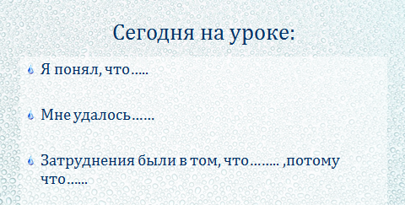 | листы «Юного исследователя»
Самооценка |  | В листе Самооценки оцените свою работу на уроке. (слайд 10)Поднимите руки- кто выставил себе «5», кто «4» ?  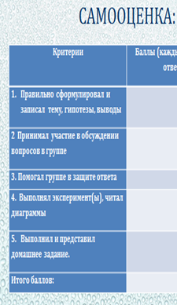 | Оценивают свою работу | Листы самооценки
Домашнее задание | Обеспечить понимание учащимися цели, содержания и способов выполнения домашнего задания. | Запишите домашнее задание: (слайд 11)  П. 37  Творческое задание на выбор:  1.Написать сочинение «Вода на Земле».  2. Составить презентацию «Экологические проблемы реки Уссури».  3. Сочинить сказку на экологическую тему.  (Раздаю листы с заготовленным началом сказки)  Сдайте листы самооценки.  Спасибо вам за урок.  Ребята! Хочу обратить ваше внимание на замечательные слова Антуан де Сент – Экзюпери (слайд 12).Желаю вам бережно относиться к бесценному богатству- воде. Не загрязняйте её и употребляйте только в чистом виде. Предлагаю вам Памятку с интересными фактами о воде и советами, как очистить её в домашних условиях. Поделитесь этой информацией со своими родителями и друзьями! | Записывают домашнее задание  Сдают листы самооценки | Листы с заготовленным началом сказки: «Жила была река. К реке спешили животные, чтобы напиться, дети – чтобы искупаться, рыбаки – наловить рыбы, все любили эту реку. Но вот однажды река загрустила, потому что…….»

Дидактические материалы:

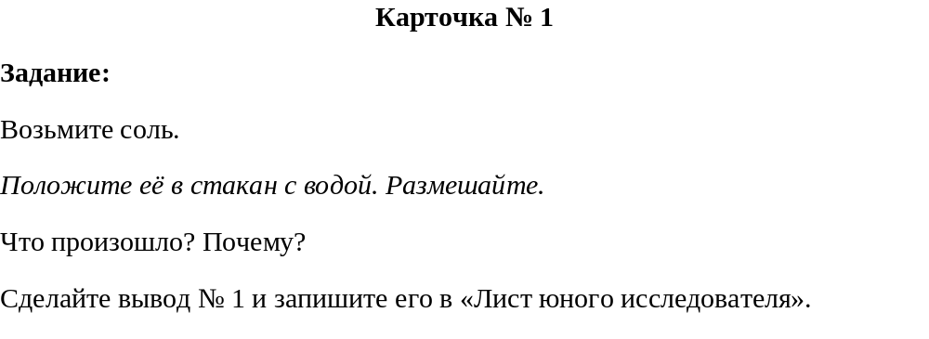
--------------------------------------------------------------------------------------------------------------------
Задания в конвертах (по группам):
Карточка № 2. Какое значение имеет свойство воды - РАСТВОРИМОСТЬ в природе и для человека?
Описание ситуации:
1, 3 группы: В жировых тканях акул обнаружен препарат ДДТ (дихлордифенилтрихлорэтан), который использовали для обработки сельскохозяйственных полей от насекомых-вредителей.
2, 4 группы: «У всех видов рыб, обитающих в Волге, как заявляют ученые, наблюдаются массовые виды уродств (отсутствие у личинок некоторых органов, например, плавников, жаберных крышек, глаз или 3 глаза, опухоли, необычного цвета чешуя… В 1937 году таких мутантов было 5 %, сегодня в некоторых районах - до 90%» https://faktorvremeny.wordpress.com/
Задание:
Создайте логическую схему – рисунок, объяснив ситуацию, описанную в карточках.
Для этого используйте картинки с изображением обитателей водоёмов, создав логические цепи на листе ватмана.
Запишите вывод № 2 в «Лист юного исследователя».
Карточка № 3. Все ли вещества растворяются в воде?
Проведите опыт:
Добавьте в пробирку с водой каплю масла.
Рассмотрите, что произошло.
Сделайте вывод.
Запишите вывод № 3 в «Лист юного исследователя».
----------------------------------------------------------------------------------------------------------------------------
Карточка № 4 Определите масштабы загрязнения воды на Земле.
Сравните диаграмму и картосхему.
Проанализируйте их и запишите вывод № 6 в «Лист юного исследователя».
- Какие отрасли хозяйства являются главными потребителями воды?
- На каких континентах и странах наиболее острая ситуация с использованием воды?
- Как будет изменяться потребление воды в будущем?

Диаграмма «Глобальное использование вод по секторам (с прогнозом до 2025 г)»

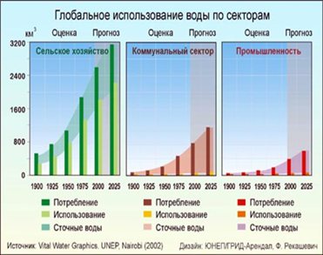

Картосхема «Глобальная ситуация с водой на планете»

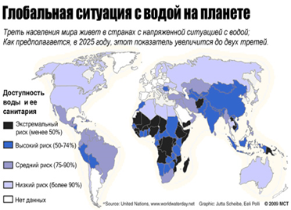

ЛИСТ ЮНОГО ИССЛЕДОВАТЕЛЯ

Ф.И. …………………………………………………..
Тема урока…………………………………………………………………………………………………………….

Проблема…………………………………………………………………………………………………………….
Я считаю, что…….
Гипотеза 1……………………………………………………………………………………………………..
Гипотеза 2………………………………………………………………………………………………………

Вывод 1…_____________________________________________________
Вывод 2_______________________________________________________
Вывод 3…______________________________________________________
Вывод 5…______________________________________________________
Вывод 6_______________________________________________________
Вывод 7…______________________________________________________
Вывод 8…______________________________________________________
Сегодня на уроке:
я узнал………………………………………………………………………………………………………..
..мне удалось………………………………………………………………………………………………
……мне не удалось, …………………………………………….., потому что…………………………………………………………………………………………
---------------------------------------------------------------------------------------------------------------
Лист самооценки
Ф.И. учащегося…………………………………………
Критерии | Баллы (каждый положительный ответ – 1 балл)
- Правильно сформулировал и записал тему, гипотезы, выводы
- Принимал участие в обсуждении вопросов в группе
- Помогал группе в защите ответа
- Выполнял эксперимент(ы), читал диаграммы
- Выполнил и представил домашнее задание.
Итого баллов:

------------------------------------------------------------------------------------------------------------------------
Домашнее задание
Продолжи сказку:
«Жила была река. К реке спешили животные, чтобы напиться, дети – чтобы искупаться, рыбаки – наловить рыбы, все любили эту реку. Но вот однажды река загрустила, потому что…….»
------------------------------------------------------------------------------------------------------------------------
Много ли мы знаем о воде? Интересные факты для детей и взрослых.

Человек может прожить без воды не более 2-3 дней. Небольшое обезвоживание организма (около 2% веса - примерно 1,5 килограмма), приводит к неприятным симптомам: потеря сил, усталость. Причиной обезвоживания может быть не только физическая активность, но и переедание. Если организм человека потеряет более 10% воды, то это может привести к смерти. Наш организм на 65-70% состоит из воды. Ткани организма человека с возрастом теряют воду. Из расчета обезжиренной массы тела у грудных младенцев вода составляет 80.6% тела, у взрослых – 75.9%, у стариков – 65-70%. Загрязненные подземные воды очищаются в течение нескольких тысячелетий. Количество болезней распространяемых посредством воды составляет 85% от общего числа заболеваний. Ежегодно от заболеваний, передаваемых с помощью воды, погибает около 25 млн. людей. Общее количество воды, выпиваемой человеком на протяжении жизни, составляет около 35 тонн. Употребление алкоголя и кофеина ведет к стремительному обезвоживанию организма. Длительное употребление дистиллированной воды ведет к дефициту минеральных солей в организме, и множественным нарушениям его функционирования.

Как очистить воду в домашних условиях без фильтра:

1. Самый распространенный способ – кипячение. Этот способ только убивает часть болезнетворных микробов, но зато количество примесей, нитратов и солей в ней значительно повышается, если в чайник залить неочищенную воду, сразу из под крана.

2.Отстаивание 6 - 12 часов, это осаждает тяжелые компоненты на дно, газообразные примеси улетучиваются через воздух.

3. Выдерживать воду в серебряной посуде, если есть такая возможность.

4. Рябиновая лапа. Опустите ее в вводу на 2-3 и она избавит Вас от вкуса ржавчины, бактерий, примесей. Некоторые исследования оказывают, что очистительные свойства рябины соперничают с серебром, хлором и активированным углем. Подобные Аналоги рябиновой лапы -листья черемухи, шелуха лука, кора ивы, ветви можжевельника, но продолжительность обеззараживания должна быть не менее суток.

5. Замораживание воды. Налейте в банку или другую емкость из под крана воды, поставьте на 7-8 часов в морозилку, лучше на картонку. Уберите ледяную корку, в которой собрались тяжелые металлы и молекулы. Затем оставшуюся часть воды перелейте в новую емкость, оставьте на ночь. Жидкость которая не образовала лед, вылейте, она наименее полезна, а лед разморозьте и пейте себе на здоровье или используйте для умывания.

6. Возьмите упаковку активированного угля, утрамбуйте в марлю, положите на дно банки или емкости и налейте воды. Оставьте на ночь и к утру вода будет очищена. Единственное, воду нужно ставить в прохладное место, иначе в теплой среде в нем развиваются микроорганизмы.

7. Наша энергия способна очистить любой источник и сделать его полезным. Если Вы обогатите воду чистыми помыслами и любовью, то же самое она принесет в Ваш организм. Или наоборот, если Вы ее пьете в плохом настроении, с негативными эмоциями, то вода как губка передаст их Вам еще больше. Старайтесь наделять воду самыми полезными свойствами, это улучшает ее структуру.
---------------------------------------------------------------------------------------------------------------------

